
Об утверждении регламента государственной услуги "Учет иностранных периодических печатных изданий, распространяемых на территории Мангистауской области"
Утративший силу
Постановление акимата Мангистауской области от 29 июля 2015 года № 213. Зарегистрировано Департаментом юстиции Мангистауской области от 28 августа 2015 года № 2814. Утратило силу постановлением акимата Мангистауской области от 2 марта 2017 года № 44
Сноска. Утратило силу постановлением акимата Мангистауской области от 02.03.2017 № 44(вводится в действие по истечении десяти календарных дней после дня его первого официального опубликования).
Примечание РЦПИ.
В тексте документа сохранена пунктуация и орфография оригинала.
В соответствии с Законом Республики Казахстан от 15 апреля 2013 года "О государственных услугах" акимат области ПОСТАНОВЛЯЕТ:
1. Утвердить прилагаемый регламент государственной услуги "Учет иностранных периодических печатных изданий, распространяемых на территории Мангистауской области".
2. Признать утратившими силу следующие постановления акимата Мангистауской области:
постановление акимата Мангистауской области от 28 мая 2014 года № 120 "Об утверждении регламента государственной услуги "Учет иностранных периодических печатных изданий, распространяемых на территории области" (зарегистрировано в Реестре государственной регистрации нормативных правовых актов за № 2472, опубликовано 15 июля 2014 года в газете "Огни Мангистау");
постановление акимата Мангистауской области от 28 октября 2014 года № 266 "О внесении дополнений в постановление акимата Мангистауской области от 28 мая 2014 года № 120 "Об утверждении регламента государственной услуги "Учет иностранных периодических печатных изданий, распространяемых на территории области" (зарегистрировано в Реестре государственной регистрации нормативных правовых актов за № 2542, опубликовано 11 декабря 2014 года года в газете "Огни Мангистау").
3. Государственному учреждению "Управление внутренней политики Мангистауской области" (Есбергенова З.Т.) обеспечить официальное опубликование данного постановления в информационно-правовой системе "Әділет" и в средствах массовой информации, размещение на интернет-ресурсе акимата Мангистауской области.
4. Контроль за исполнением настоящего постановления возложить на заместителя акима области Нургазиеву Б.Г.
5. Настоящее постановление вступает в силу со дня государственной регистрации в органах юстиции и вводится в действие по истечении десяти календарных дней после дня его первого официального опубликования.
Аким области | А. Айдарбаев
"СОГЛАСОВАНО"
Руководитель государственного учреждения
"Управление внутренней политики
Мангистауской области"
Есбергенова З.Т.
29 июля 2015 года
Утвержден
постановлением акимата
Мангистауской области
от 29 июля 2015 года № 213
Регламент государственной услуги "Учет иностранных периодических печатных изданий, распространяемых на территории Мангистауской области"
1. Общие положения
1. Государственная услуга "Учет иностранных периодических печатных изданий, распространяемых на территории Мангистауской области" (далее – государственная услуга) оказывается государственным учреждением "Управление внутренней политики Мангистауской области" (далее – услугодатель).
Прием заявления и выдача результата оказания государственной услуги осуществляются через:
1) Республиканское государственное предприятие на праве хозяйственного ведения "Центр обслуживания населения" Комитета связи, информатизации и информации Министерства по инвестициям и развитию Республики Казахстан (далее – ЦОН);
2) веб-портал "электронного правительства" www.egov.kz (далее – Портал).
2. Форма оказания государственной услуги – электронная (частично автоматизированная) и (или) бумажная.
3. Результат оказания государственной услуги – справка об учете иностранных периодических печатных изданий, распространяемых на территории Мангистауской области (далее – Справка).
Форма предоставления результата оказания государственной услуги: электронная и (или) бумажная.
В случае обращения за получением справки на бумажном носителе, результат оказания государственной услуги оформляется в электронном формате, распечатывается и заверяется печатью и подписью уполномоченного лица услугодателя.
На Портале результат оказания государственной услуги направляется услугополучателю в "личный кабинет" в форме электронного документа, подписанного электронной цифровой подписью (далее – ЭЦП).
2. Описание порядка действий структурных подразделений (работников) услугодателя в процессе оказания государственной услуги
4. Основанием для начала процедуры (действия) по оказанию государственной услуги является:
при обращении в ЦОН:
заявление по форме, согласно приложению 1 к стандарту государственной услуги "Учет иностранных периодических печатных изданий, распространяемых на территории области, города республиканского значения, столицы", утвержденным приказом Министра по инвестициям и развитию Республики Казахстан от 28 апреля 2015 года № 505 "Об утверждении стандартов государственных услуг в области информации" (зарегистрирован в Реестре государственной регистрации нормативных правовых актов за № 11301) (далее – Стандарт);
при обращении на Портал:
запрос в форме электронного документа, удостоверенного ЭЦП услугополучателя.
5. Содержание каждой процедуры (действия), входящей в состав процесса оказания государственной услуги, длительность его выполнения;
1) прием документов и регистрация заявления работником канцелярии услугодателя – 20 (двадцать) минут;
2) рассмотрение заявления руководителем услугодателя – 1 (один) рабочий день;
3) рассмотрение заявления заместителем руководителя услугодателя – 1 (один) рабочий день;
4) рассмотрение заявления руководителем отдела услугодателя и передача на дальнейшее рассмотрение ответственному исполнителю отдела услугодателя – 15 (пятнадцать) минут;
5) рассмотрение заявления ответственным исполнителем отдела услугодателя, подготовка справки и направление еҰ руководителю отдела услугодателя для визирования – 6 (шесть) рабочих дней;
6) визирование справки руководителем отдела услугодателя – 1 (один) рабочий день;
7) подписание справки руководителем услугодателя – 1 (один) рабочий день;
8) направление справки в ЦОН (Портал) работником канцелярии услогодателя – 15 (пятнадцать) минут.
6. Результат процедуры (действия) по оказанию государственной услуги, который служит основанием для начала выполнения следующей процедуры (действия):
1) направление принятых документов на рассмотрение руководителю услугодателя – 20 (двадцать) минут;
2) направление документов заместителю руководителя услугодателя – 1 (один) рабочий день;
3) направление докуменов на дальнейшее рассмотрение руководителю отдела услугодателя – 1 (один) рабочий день;
4) определение ответственного исполнителя отдела услугодателя – 15 (пятнадцать) минут;
5) подготовка справки ответственным исполнителем отдела услугодателя – 6 (шесть) рабочих день;
6) направление справки на подписание руководителю услугодателя – 1 (один) рабочий день;
7) направление справки работнику канцелярии услугодателя – 1 (один) рабочий день;
8) направление письма с приложенной справкой в ЦОН – 15 (пятнадцать) минут.
3. Описание порядка взаимодействия структурных подразделений (работников) услугодателя в процессе оказания государственной услуги
7. Перечень структурных подразделений (работников) услугодателя, которые участвуют в процессе оказания государственной услуги:
1) работник канцелярии услугодателя;
2) руководитель услугодателя;
3) заместитель руководителя услугодателя;
4) руководитель отдела услугодателя;
5) ответственный исполнитель услугодателя.
8. Описание последовательности процедур (действий) между структурными подразделениями (работниками) с указанием длительности каждой процедуры (действия):
1) работник канцелярии услугодателя осуществляет прием и регистрацию документов, направляет документы на рассмотрение руководителю услугодателя – 20 (двадцать) минут;
2) руководитель услугодателя ознакамливается с поступившими документами и передает их на рассмотрение заместителю руководителя услугодателя – 1 (один) рабочий день;
3) заместитель руководителя услугодателя рассматривает поступившие документы и передает на дальнейшее рассмотрение руководителю отдела услугодателя – 1 (один) рабочий день;
4) руководитель отдела услугодателя рассматривает документы на соответствие предъявленным требованиям и передает на исполнение ответственному исполнителю отдела услугодателя – 15 (пятнадцать) минут;
5) ответственный исполнитель отдела услугодателя рассматривает документы услугополучателя, готовит справку и направляет ее для визирования руководителю отдела услугодателя – 6 (шесть) рабочих дней;
6) руководитель отдела услугодателя визирует справку и направляет на подписание руководителю услугодателя – 1 (один) рабочий день;
7) руководитель услугодателя подписывает справку и направляет ее работнику канцелярии услугодателя – 1 (один) рабочий день;
8) работник канцелярии направляет справку в ЦОН (Портал) – 15 (пятнадцать) минут.
4. Описание порядка взаимодействия с центром обслуживания населения и (или) иными услугодателями, а также порядка использования информационных систем в процессе оказания государственной услуги
9. Описание порядка обращения услугополучателя в ЦОН:
1) услугополучатель подает необходимые документы и заявление оператору ЦОН согласно приложению 1 к Стандарту. Государственная услуга оказывается в порядке электронной очереди, без предварительной записи и ускоренного обслуживания, при желании услугополучателя, возможно "бронирование" электронной очереди посредством Портала;
2) процесс 1 – ввод оператором ЦОН в автоматизированное рабочее место интегрированной информационной системы ЦОН (далее – АРМ ИИС ЦОН) логина и пароля (процесс авторизации) для оказания государственной услуги;
3) процесс 2 – выбор оператором ЦОН государственной услуги, вывод на экран формы запроса для оказания услуги и ввод оператором ЦОН данных услугополучателя, а также данных по доверенности представителя услугополучателя (при нотариально заверенной доверенности, при ином удостоверении доверенности данные доверенности не заполняются);
4) процесс 3 – направление запроса через шлюз "электронного правительства" (далее – ШЭП) в государственную базу данных физических лиц/государственную базу данных юридических лиц (далее – ГБД ФЛ/ГБД ЮЛ) о данных услугополучателя, а также в единую нотариальную информационную систему (далее – ЕНИС) – о данных доверенности представителя услугополучателя;
5) условие 1 – проверка наличия данных услугополучателя в ГБД ФЛ/ГБД ЮЛ, данных доверенности в ЕНИС;
6) процесс 4 – формирование сообщения о невозможности получения данных в связи с отсутствием данных услугополучателя в ГБД ФЛ/ГБД ЮЛ и данных доверенности в ЕНИС;
7) процесс 5 – направление электронного документа (запроса услугополучателя), удостоверенного (подписанного) ЭЦП оператора ЦОНа через ШЭП в автоматизированном рабочем месте регионального шлюза "электронного правительства" (далее - АРМ РШЭП).
10. Описание процесса получения результата оказания государственной услуги через ЦОН:
1) процесс 6 – регистрация электронного документа в АРМ РШЭП;
2) условие 2 – проверка (обработка) услугодателем на соответствие приложенных услугополучателем документов, указанных в Стандарте и основаниям для оказания государственной услуги;
3) процесс 7 – формирование сообщения об отказе в запрашиваемой услуге в связи с имеющимися нарушениями в документах услугополучателя;
4) процесс 8 – получение услугополучателем через оператора ЦОН результата оказания государственной услуги (справки), сформированной АРМ РШЭП.
11. Описание порядка обращения и последовательности процедур (действий) услугодателя и услугополучателя при оказании государственной услуги через Портал:
1) услугополучатель осуществляет регистрацию на портале с помощью индивидуального идентификационного номера (далее – ИИН) и бизнес-идентификационного номера (далее – БИН), а также пароля (осуществляется для незарегистрированных услугополучателей на Портале);
2) процесс 1 – процесс ввода услугополучателем ИИН/БИН и пароля (процесс авторизации) на Портале для получения государственной услуги;
3) условие 1 – проверка подлинности данных зарегистрированного услугополучателя на Портале через ИИН/БИН и пароль;
4) процесс 2 – формирование Порталом сообщения об отказе в авторизации в связи с имеющимися нарушениями в данных услугополучателя;
5) процесс 3 – выбор услугополучателем услуги, указанной в настоящем регламенте государственной услуги "Учет иностранных периодических печатных изданий, распространяемых на территории Мангистауской области" (далее – Регламент), вывод на экран формы запроса для оказания услуги и заполнение услугополучателем формы (ввод данных) с учетом ее структуры и форматных требований, прикрепление к форме запроса необходимых копий документов в электронном виде, указанных в пункте 9 Стандарта, а также выбор услугополучателем регистрационного свидетельства ЭЦП для удостоверения (подписания) запроса;
6) условие 2 – проверка на Портале срока действия регистрационного свидетельства ЭЦП и отсутствия в списке отозванных (аннулированных) регистрационных свидетельств, а также соответствия идентификационных данных (между ИИН/БИН, указанным в запросе, и ИИН/БИН, указанным в регистрационном свидетельстве ЭЦП);
7) процесс 4 – формирование сообщения об отказе в запрашиваемой услуге в связи с не подтверждением подлинности ЭЦП услугополучателя;
8) процесс 5 – направление электронного документа (запроса услугополучателя), удостоверенного (подписанного) ЭЦП услугополучателя через ШЭП в АРМ РШЭП, для обработки запроса услугодателем;
9) условие 3 – проверка услугодателем соответствия приложенных услугополучателем документов, указанных в Стандарте, и основанием для оказания государственной услуги;
10) процесс 6 – формирование сообщения об отказе в запрашиваемой государственной услуге в связи с имеющимися нарушениями в документах услугополучателя;
11) процесс 7 – получение услугополучателем результата оказания государственной услуги (уведомление в форме электронного документа), сформированной АРМ РШЭП. Результат оказания государственной услуги направляется услугополучателю в "личный кабинет" в форме электронного документа, удостоверенного ЭЦП уполномоченного лица услугодателя.
Функциональные взаимодействия информационных систем, задействованных в оказании государственной услуги через Портал приведены в диаграмме согласно приложению 1 к настоящему Регламенту.
12. Подробное описание последовательности процедур (действий), взаимодействий структурных подразделений (работников) услугодателя в процессе оказания государственной услуги, а также описание порядка взаимодействия с иными услугодателями и (или) ЦОНом и порядка использования информационных систем в процессе оказания государственной услуги отражается в справочнике бизнес-процессов оказания государственной услуги согласно приложению 2 к настоящему Регламенту. Справочник бизнес-процессов оказания государственной услуги размещается на Портале, интернет–ресурсе услугодателя.
Приложение 1
к регламенту государственной услуги
"Учет иностранных периодических
печатных изданий, распространяемых
на территории Мангистауской области"
Диаграмма функционального взаимодействия информационных систем, задействованных в оказании государственной услуги через портал
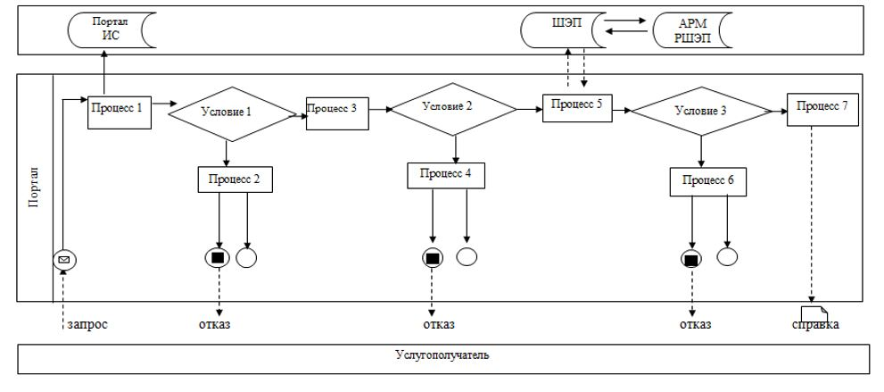

Условные обозначения:

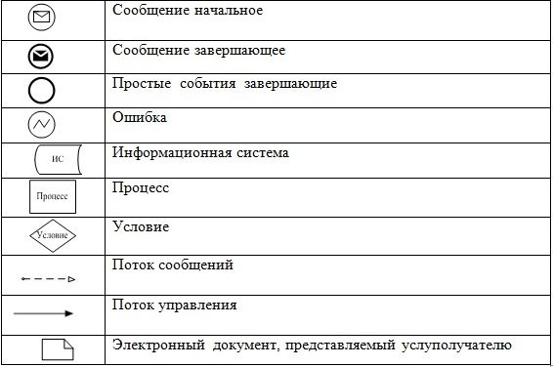

Приложение 2
к регламенту государственной услуги "Учет иностранных
периодических печатных изданий, распространяемых на
территории Мангистауской области"
Справочник бизнес - процессов оказания государственной услуги "Учет иностранных периодических печатных изданий, распространяемых на территории Мангистауской области"

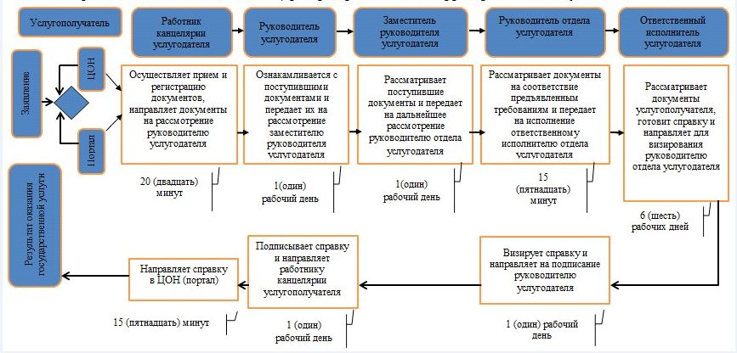

Условные обозначения:

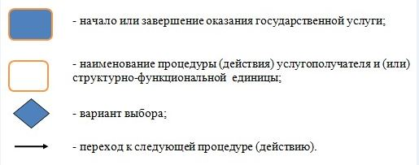

© 2012. РГП на ПХВ «Институт законодательства и правовой информации Республики Казахстан» Министерства юстиции Республики Казахстан

